OA 21 | - Completa esta tabla de conteo considerando los objetos que hay en tu estuche.  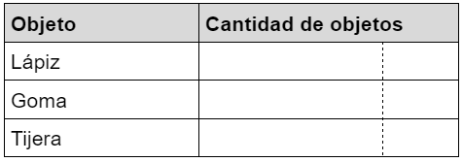 | 2° Básico  Tomo 1  Capítulo 6  Tablas de conteo.
OA 20 | - Observa la tabla de conteo.  Lanzamiento de una moneda  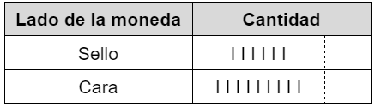  ¿Cuántas veces lanzaron la moneda?  veces. | 2° Básico  Tomo 1  Capítulo 6  Tablas de conteo.

OA 22 | - El pictograma muestra las preferencias de un grupo de estudiantes sobre juegos.  Juegos favoritos  Pintar Escondidas Quemadas  = 2 estudiantes  ¿Cuántas preferencias más tienen las Quemadas que las Escondidas? | 2° Básico  Tomo 1  Capítulo 6  Pictogramas.

OA 22 | - En el siguiente gráfico,  ¿qué color fue el más elegido?  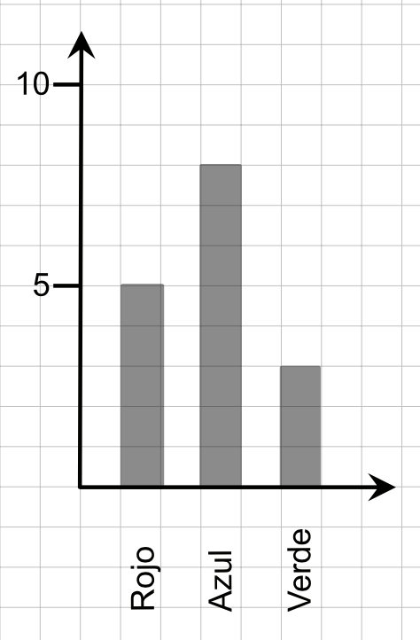  Colores  Cantidad de personas  El color más elegido fue: ____________ | 2° Básico  Tomo 1  Capítulo 6  Gráficos de barra simple.

